**创新创业竞赛获奖信息备案**

**操作说明**

# 一、登录双创平台、查看比赛

1.[辽东学院](https://www.liaodongu.edu.cn/)官网：

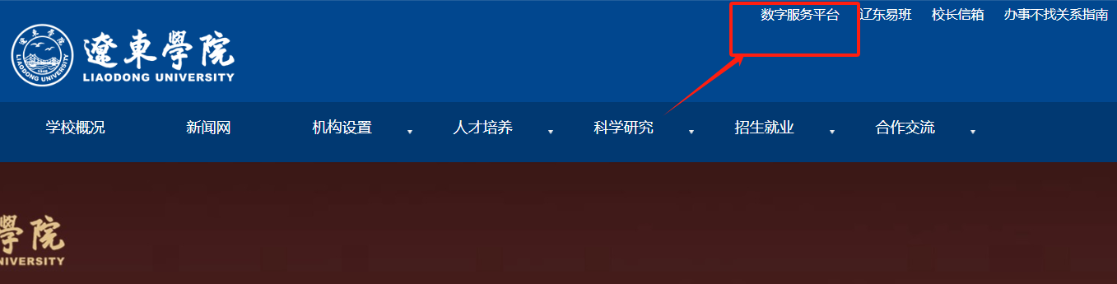

2.企业微信扫码

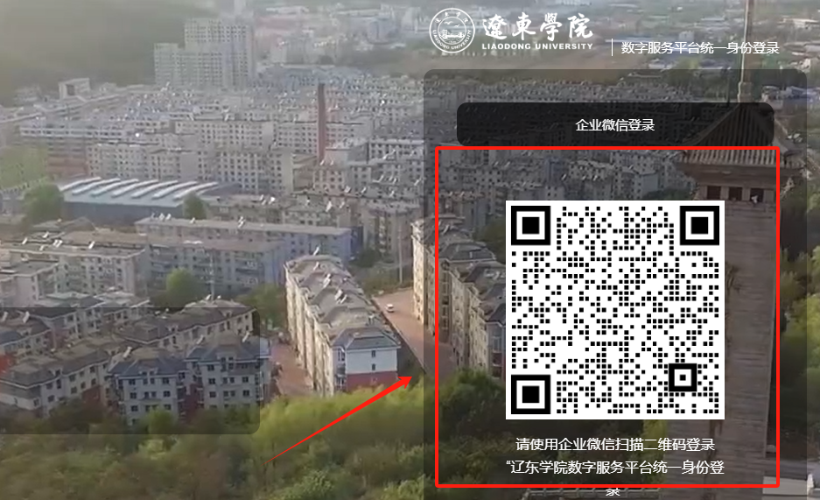

3.管理角色入口：双创系统→管理角色

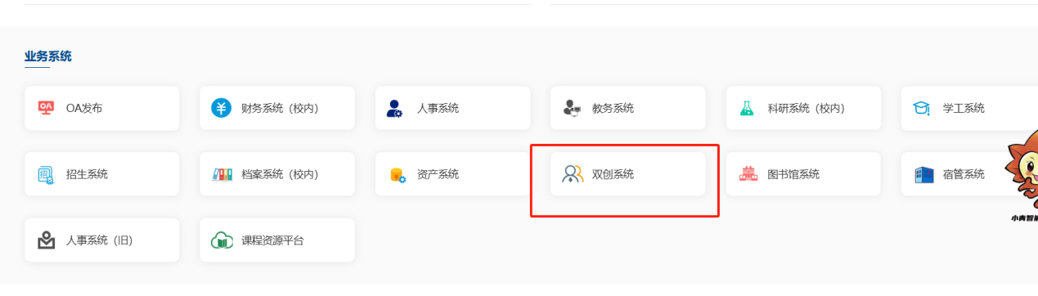

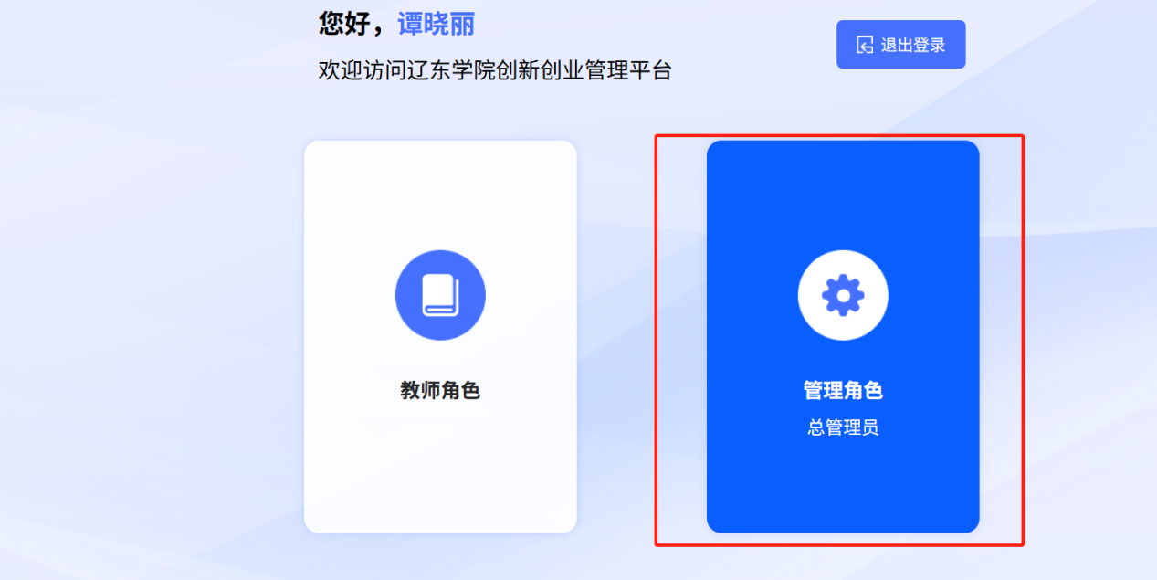

4.创新创业模块

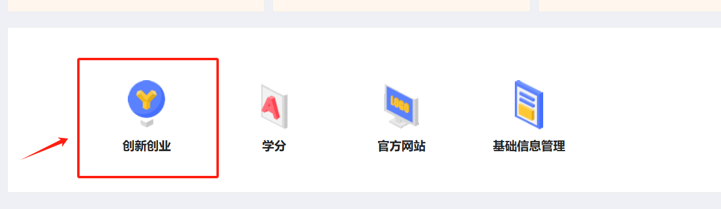

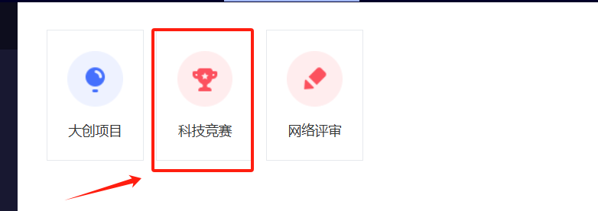

查看本年度承办的比赛，选择需要备案录入的比赛信息，可通过“20XX年”，进行年份切换。

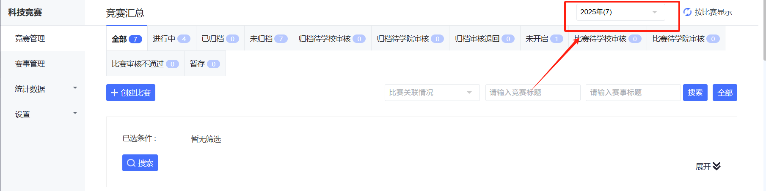

**※※※重点说明：**

1.如果没有在校双创平台创建比赛，是不能实现获奖信息备案录入的，所以首先得创建比赛。已经创建比赛的，直接获奖数据备案录入即可。

2.同一个竞赛备案校级、省级、国家级获奖信息，要分别创建校级、省级、国家级比赛。备案省级和国家级获奖信息选择创建“导入型竞赛”比较方便。

**二、创建比赛：**

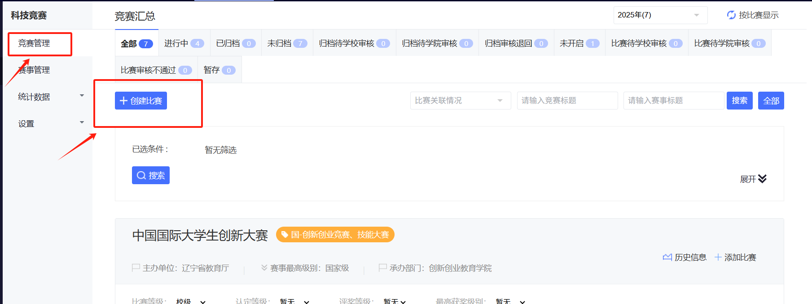

**创建比赛分两种类型：“填报型竞赛”和“导入型竞赛”**

（一）**填报型竞赛**：适用于校级比赛，创建校赛后，学生可以在校级平台进行正常报名，校赛负责人可以利用平台进行校赛信息的发布、组织学生报名、竞赛评审，校级竞赛获奖结果公示及获奖信息备案等管理工作，非常方便。

（二）**导入型竞赛：**适用于将省级、国家级已经结束的竞赛的获奖信息备案录入（补录）。

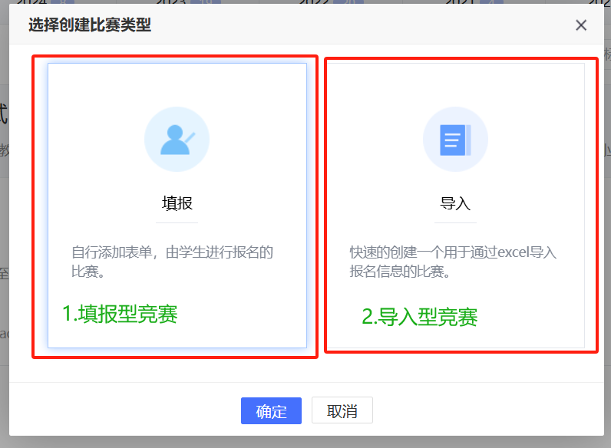

**（三）创建“导入型竞赛”**

适用于已经结束的省级或国家级竞赛获奖信息进行备案（补录）。

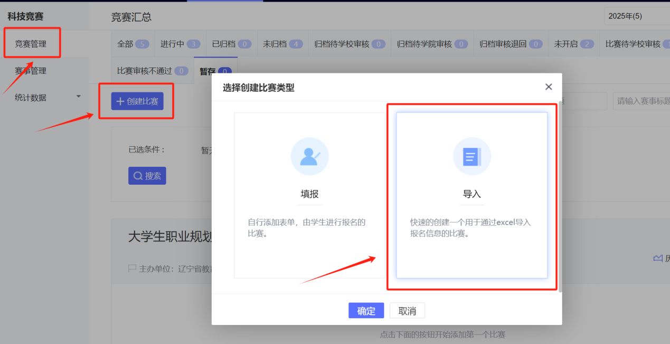

根据系统给出的相关信息填写保存即可。

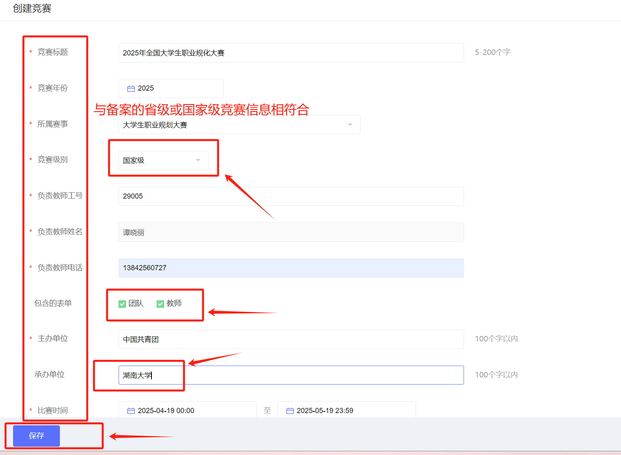

记着保存

**※※※重点说明：**

1.竞赛级别：备案国家级的选择“国家级”，备案省级的选择“省级”。

2.“包含的表单”中的“团队：指的是个人参赛还是团队参赛，如果是个人参赛，不用点选，如果是团队参赛，一定点选！

3.“包含的表单”中“教师”：指的是指导教师，如果没有指导教师的，不用点选，如果有指导教师的，一定点选！

返回比赛例表

# 

提交审核

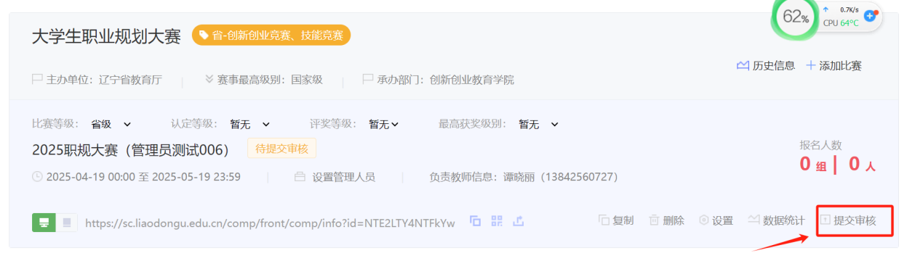

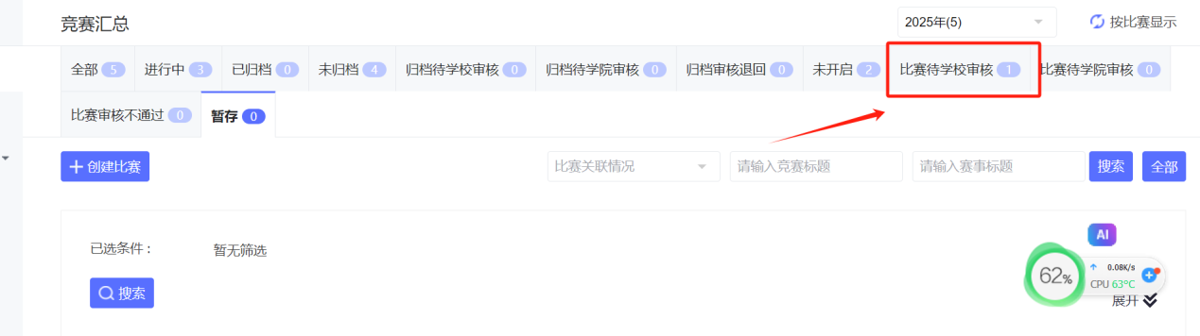

待学校审核完成，备案获奖信息

# 三、获奖信息备案录入

1.导入获奖数据

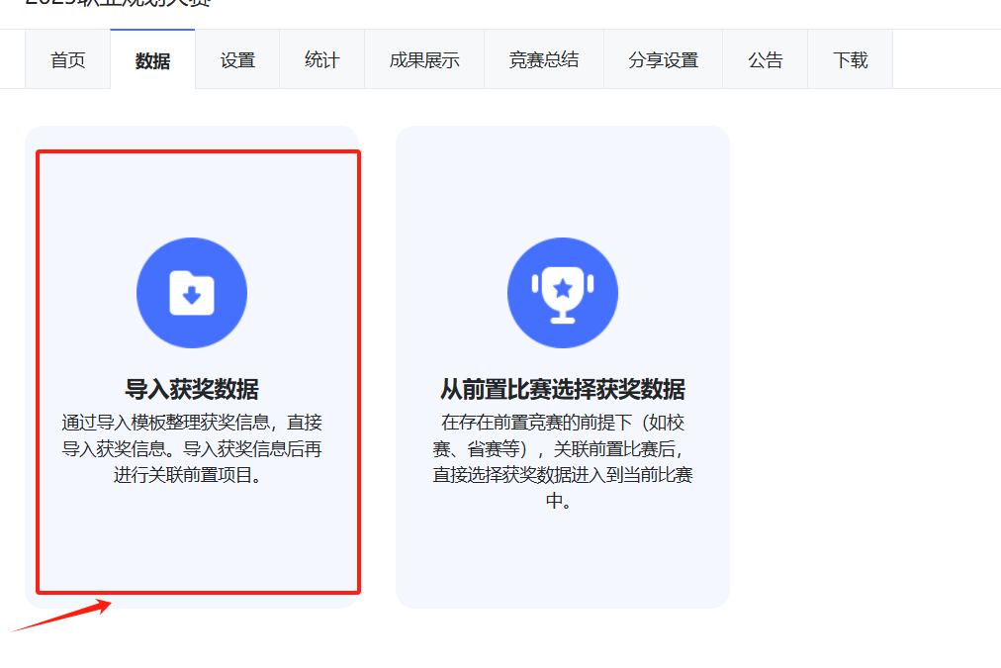

2.下载模板

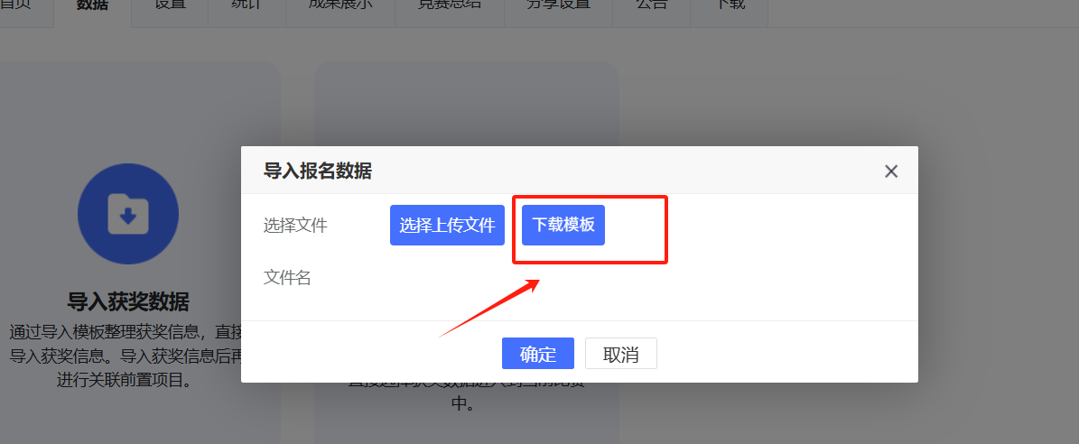

3.按照模板格式要求填写完成后，选择上传文件

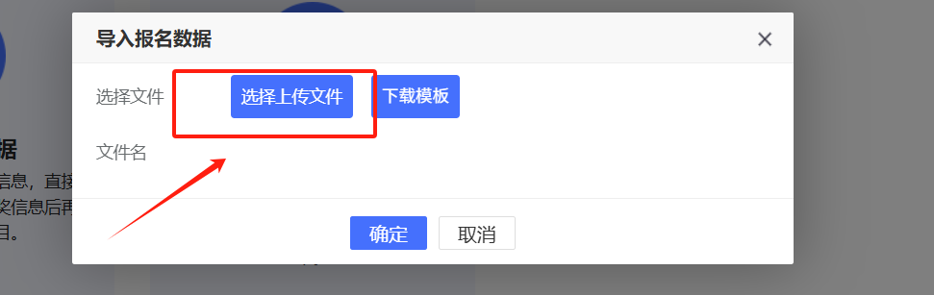

数据上传成功将直接显示在系统中，上传字段错误，系统导入信息检测，提示出错字段，修改后再重新上传即可。

**温馨提示：省级竞赛结束后，可以从<辽宁省大学生创新创业管理共享平台>（https://cxcy.upln.cn/）“获奖结果”中下载数据，下载数据格式与模版要求非常匹配，方便上传辽东学院创新创业平台！**

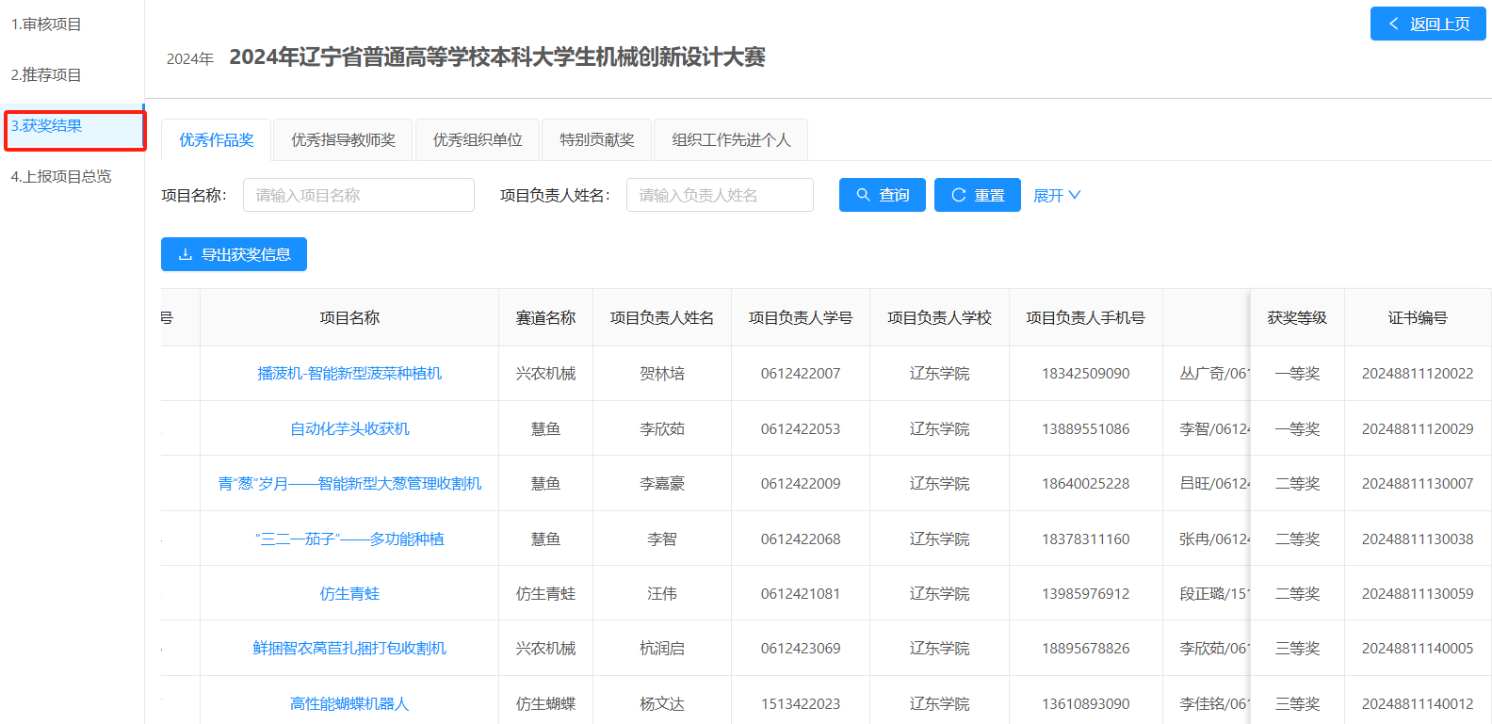

5.提交归档审核，归档待本学院审核。

